4
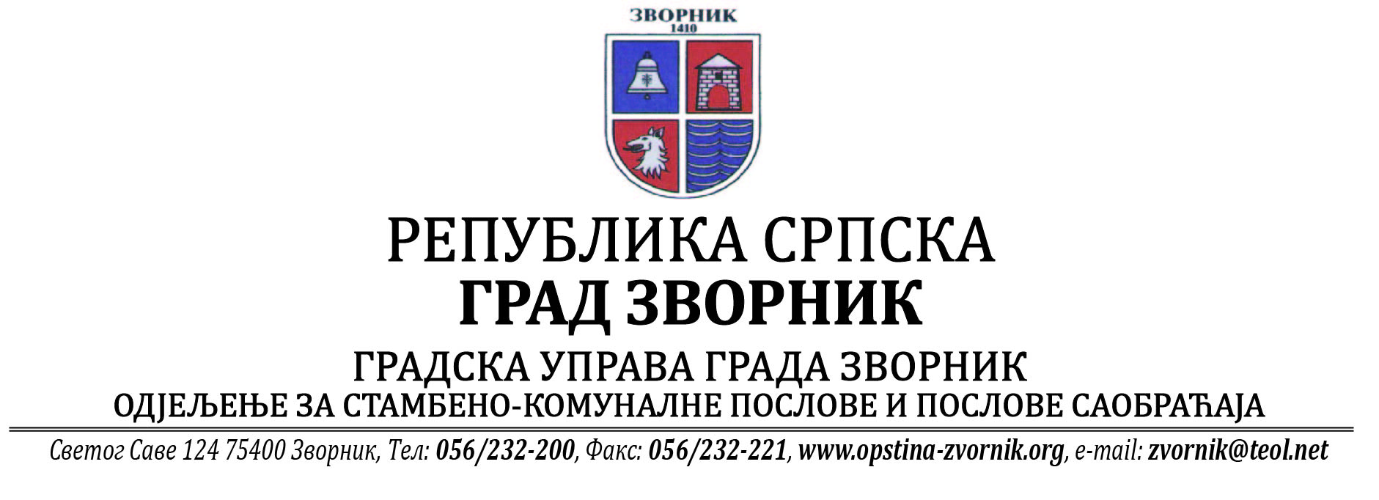
Број: 05-96-94/2023
Датум: 13.02.2024.год.

На основу члана 90. Закона о заштити животне средине („Службени гласник РС“, бр. 71/12, 79/15 и 70/20), Одјељење за стамбено-комуналне послове и послове саобраћаја Градске управе Града Зворника обавјештава заинтересовану јавност:

О Б А В Ј Е Ш Т Е Њ Е

Обавјештава се јавност да је дана 08.02.2024. године инвеститор Ђукић Ђоко из насеља Каракај од стране Одјељења за стамбено-комуналне послове и послове саобраћаја Градске управе Града Зворник, добио Рјешење - еколошку дозволу за ЗТР-аутосервис „ЂУКИЋ“ - пословни простор у коме се врши одржавање и поправка моторних возила и трговина на мало дијеловима и прибором за моторна возила који се налази у насељу Каракај, град Зворник, на грађевинској парцели означеној као к.п. број 7508/20 К.О. Зворник.

О поднешеном захтјеву јавност је била упозната обавјештењем постављеним на огласној табли Градске управе Града Зворника од 06.12.2023. - 06.01.2024. године и у наведеном периоду није било примједби на поднешени захтјев.

Обрадила
Сања Бјековић
НАЧЕЛНИК ОДЈЕЉЕЊА
_________________________
Бранко Јашић, дипл.инж..

